Модуль «Визуализации отчетов респондентов»
(инструкция по установке и настройке)

1. Описание модуля «Визуализации отчетов респондентов»

Модуль «Визуализации отчетов респондентов» является средством просмотра электронных отчетов респондентов и предоставляет функционал по созданию и выводу на печать формы внешнего представления государственной статистической отчетности, предоставляемой респондентом в виде электронного документа.
Модуль «Визуализации отчетов респондентов» представляет собой отдельное программное обеспечение и устанавливается на рабочем месте, предназначенном для формирования и отправки государственной статистической отчетности с использованием программного обеспечения «Электронный респондент».

2. Порядок обеспечения функционирования модуля
«Визуализации отчетов респондентов»

ШАГ 1. Обновить используемую версию программного обеспечения «Электронный респондент» путем загрузки с сайта Белстата www.belstat.gov.by из раздела «Специализированное программное обеспечение "Электронный респондент"» рубрики «Электронная отчетность» новой версии программного обеспечения и установки ее на персональном компьютере.
ШАГ 2. Загрузить с сайта Белстата www.belstat.gov.by из раздела «Специализированное программное обеспечение "Электронный респондент"» рубрики «Электронная отчетность» установочный пакет модуля «Визуализации отчетов респондентов».
Для установки модуля «Визуализации отчетов респондентов» запустите файл Belstat_modul.exe. Появится окно Мастера установки модуля «Визуализации отчетов респондентов» (рисунок 1).

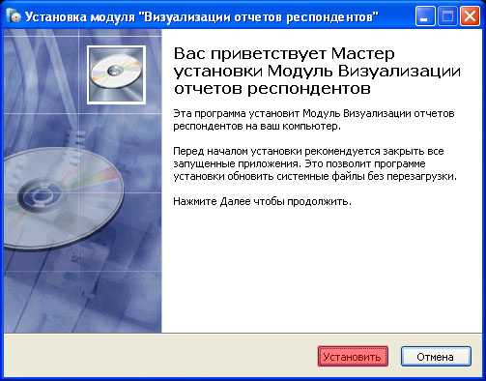
Рисунок 1 – Окно Мастера установки модуля «Визуализации отчетов респондентов»

После нажатия кнопки "Установить" начнется процесс установки модуля «Визуализации отчетов респондентов».
На следующем этапе появится окно установки ПО Microsoft .NET Framework 4. Отметьте пункт "Я прочитал и принимаю условия лицензионного соглашения" (1) и нажмите "Установить" (2) (рисунок 2). Начнется процесс установки ПО Microsoft .NET Framework 4.

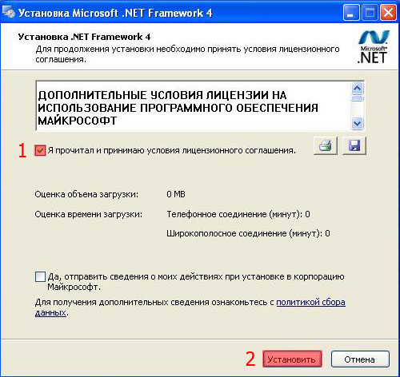
Рисунок 2 – Установка Microsoft .NET Framework 4

После окончания процесса установки ПО Microsoft .NET Framework 4 в появившемся окне нажмите "Готово" (рисунок 3). Установка ПО Microsoft .NET Framework 4 завершена.

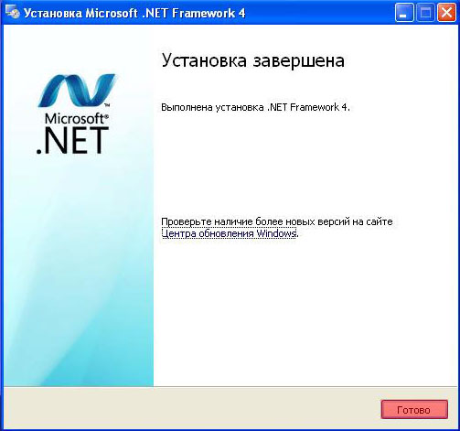
Рисунок 3 – Завершение установки ПО Microsoft .NET Framework 4

В случае если на компьютере уже установлено ПО Microsoft .NET Framework 4, после нажатия кнопки "Установить" в окне Мастера установки модуля «Визуализации отчетов респондентов» (рисунок 1) появится окно обслуживания ПО Microsoft .NET Framework 4 (рисунок 4). Для предотвращения повторной установки ПО Microsoft .NET Framework 4 следует нажать кнопку "Отмена".

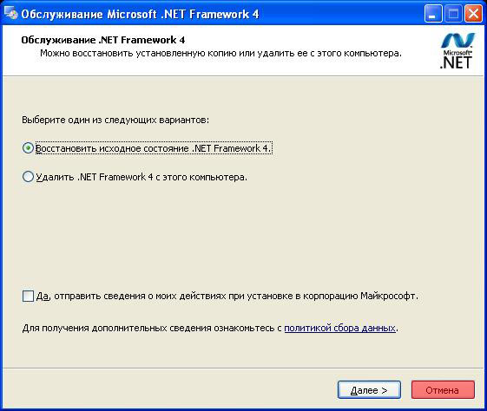
Рисунок 4 – Обслуживание Microsoft .NET Framework 4

Затем в следующем окне нажатием кнопки "Да" подтвердите отмену установки ПО Microsoft .NET Framework 4 (рисунок 5).

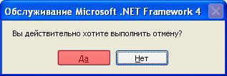
Рисунок 5 – Отмена установки ПО Microsoft .NET Framework 4

На следующем этапе установки модуля «Визуализации отчетов респондентов» в появившемся окне установки ПО Microsoft System CLR Types для SQL Server 2012 нажмите кнопку "Далее" (рисунок 6).

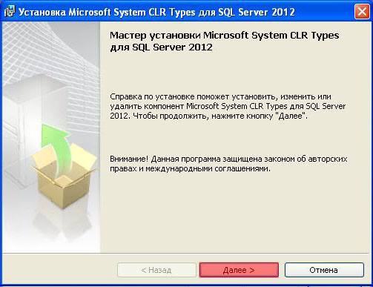
Рисунок 6 – Установка ПО Microsoft System CLR Types для SQL Server 2012
Затем отметьте пункт "Я принимаю условия лицензионного соглашения" (1) и нажмите "Далее" (2) (рисунок 7).

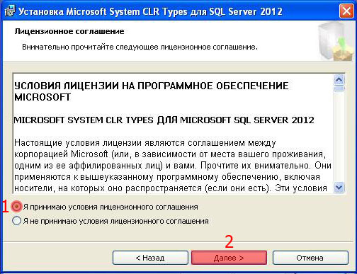
Рисунок 7 – Лицензионное соглашение

В следующем окне нажмите "Установить" (Рисунок 8). Начнется процесс установки ПО Microsoft System CLR Types для SQL Server 2012.

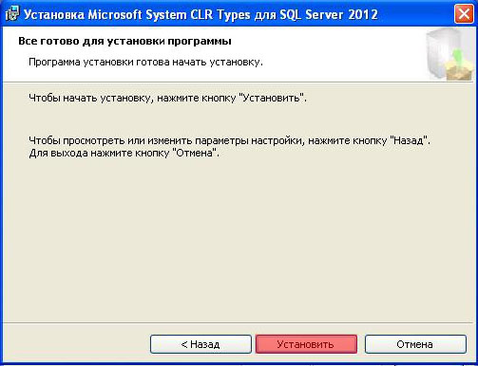
Рисунок 8 – Начало установки

После окончания процесса установки ПО Microsoft System CLR Types для SQL Server 2012 в появившемся окне нажмите "Готово" (рисунок 9). Установка ПО Microsoft System CLR Types для SQL Server 2012 завершена.

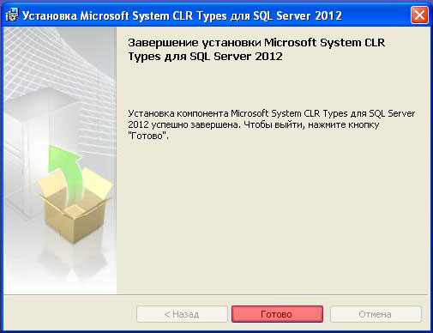
Рисунок 9 – Завершение установки

В случае если на компьютере уже установлено ПО Microsoft System CLR Types для SQL Server 2012, после нажатия кнопки "Далее" в окне установки ПО Microsoft System CLR Types для SQL Server 2012 (рисунок 6), появится окно сопровождения ПО Microsoft System CLR Types для SQL Server 2012. Для предотвращения повторной установки ПО Microsoft System CLR Types для SQL Server 2012, нажмите "Отмена" (рисунок 10).

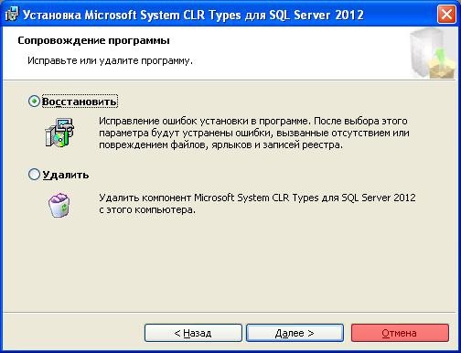
Рисунок 10 – Сопровождение программы

Затем в следующем окне нажатием кнопки "Да" подтвердите отмену установки ПО Microsoft System CLR Types для SQL Server 2012 (рисунок 11).

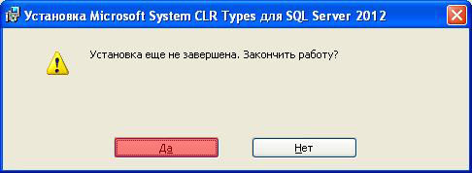

Рисунок 11 – Отмена установки

В следующем окне нажмите кнопку "Готово" (рисунок 12).

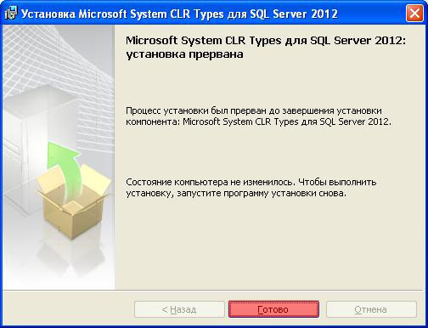
Рисунок 12 – Прерывание установки

На следующем этапе установки модуля «Визуализации отчетов респондентов» в появившемся окне установки ПО Microsoft Report Viewer 2012 Runtime нажмите кнопку "Далее" (рисунок 13).
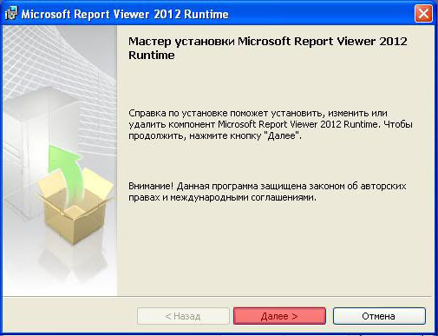
Рисунок 13 – Установка ПО Microsoft Report Viewer 2012 Runtime
Затем отметьте пункт "Я принимаю условия лицензионного соглашения" (1) и нажмите "Далее" (2) (рисунок 14).

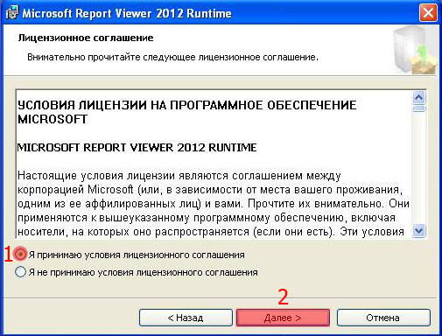
Рисунок 14 – Лицензионное соглашение

В следующем окне нажмите "Установить" (Рисунок 15). Начнется процесс установки ПО Microsoft Report Viewer 2012 Runtime.

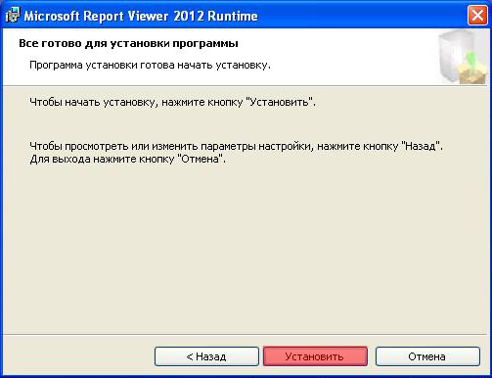
Рисунок 15 – Начало установки

После окончания процесса установки ПО Microsoft Report Viewer 2012 Runtime, в появившемся окне нажмите "Готово" (рисунок 16). Установка ПО Microsoft Report Viewer 2012 Runtime завершена.

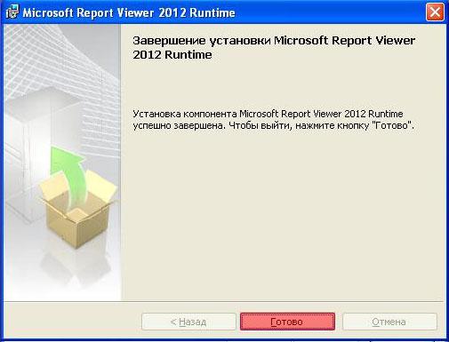
Рисунок 16 – Завершение установки

В случае если на компьютере уже установлено ПО Microsoft Report Viewer 2012 Runtime, после нажатия кнопки "Далее" в окне установки ПО Microsoft Report Viewer 2012 Runtime (рисунок 13), появится окно сопровождения ПО Microsoft Report Viewer 2012 Runtime. Для предотвращения повторной установки ПО Microsoft Report Viewer 2012 Runtime, нажмите "Отмена" (рисунок 17).

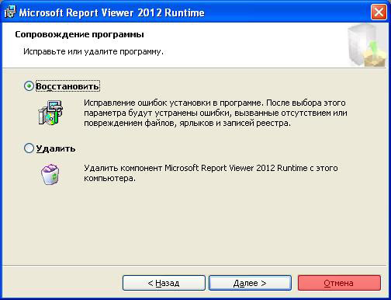
Рисунок 17 – Сопровождение программы

Затем в следующем окне нажатием кнопки "Да" подтвердите отмену установки ПО Microsoft Report Viewer 2012 Runtime (рисунок 18).

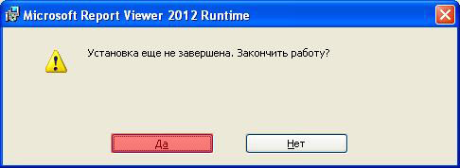
Рисунок 18 – Отмена установки

В следующем окне нажмите "Готово" (рисунок 19).

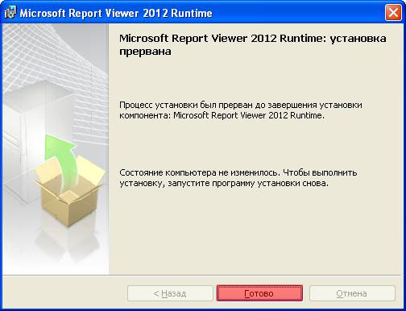
Рисунок 19 – Прерывание установки

Далее появится окно, в котором нажмите "Готово" (рисунок 20). Установка модуля «Визуализации отчетов респондентов» завершена.

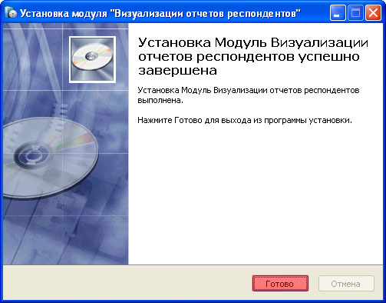
Рисунок 20 – Завершение установки модуля «Визуализации отчетов респондентов»

Настройка ПО «Электронный респондент».

ШАГ 3. Настроить обновленное программное обеспечение «Электронный респондент».
Для этого на закладке «Печать» (1) окна «Настройки» программного обеспечения «Электронный респондент» установите внешний механизм формирования печатной копии отчета (2) и вызовите проводник (3) для указания пути к исполняемому файлу модуля «Визуализации отчетов респондентов» (рисунок 21).

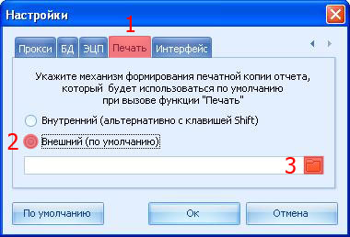
Рисунок 21 – Настройки

В открытом окне проводника перейдите по следующему пути: "Мой компьютер" → "Диск C" → "Program Files" → "Modul". Затем выберите "ReportLib" (1) и нажмите "Открыть" (2) (рисунок 22).

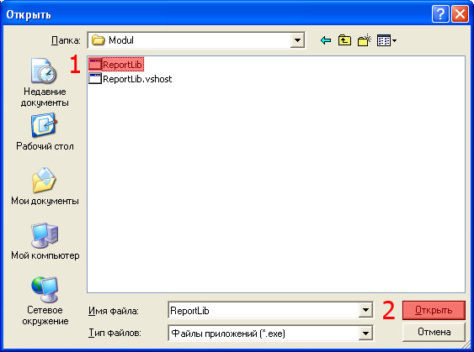
Рисунок 22 – Окно выбора

На следующем этапе нажмите "Ок" (рисунок 23). Настройка ПО «Электронный респондент» завершена.

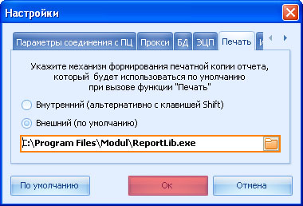
Рисунок 23 – Завершение настройки

Инструкции по использованию модуля «Визуализации отчетов респондентов» приведены в руководстве пользователя программного обеспечения «Электронный респондент».

